**تمارين الهندسة في الفضاء للتحضير لـ.ش.ت.م**

**التمرين الأول:**

تقطع كرة مركزها ونصف قطرهابمستو يمر على بعد عن المركز:

**1.أ**.ماطبيعة المقطع الناتج؟

**ب**.احسب الطولثم استنتج مساحة المقطع الناتج.

**2**.ننشئ مخروط دروراني قاعدته المقطع السابق في السؤال رأسه نقطة تقاطع الكرة والمستقيم .

أ. احسب حجم المخروط ) أعط القيمة المضبوطة ثم القيمة الأقرب إلى الوحدة (.

ب.احسب قيس الزاوية بالتدوير إلى.

ج. استنتج الطول  بالتدوير إلى.

A

O

H

S

صندوق مكعب الشكل طول حرفهcm 10 وضعنا بداخله جلة بحيث تلامس الأوجه الداخلية للصندوق

1 احسب مساحة سطح الجلة، ثم أحسب حجمها ؟

2 احسب حجم الفراغ الذي تتركه الجلة داخل الصندوق ؟

**التمرين الثاني:**

علبة من الكرتون شكلها موضح في الرسم أدناه:

ABCDA'B'C'D مكعب طول حرفه .

SABCD هرم منتظم أوجهه الأربعة مثلثات كل منها متساوي الساقين.

1( احسب الطول.

2( بين أن المثلثقائم.

3( احسب إرتفاع الهرم SABCD.بين أن يكتب على الشكل 3

S

A

D

C

B

H

D’

A’

C’

B’

4( احسب حجم العلبة بالتقريب إلى الوحدة.

**التمرين الثالث:**

ABCDEFGH مكعب طول حرفه AB = 12 cm.

النقاط I, J, Kمنتصفات الأحرف [AB], [AE], [AD].

1. احسب مساحة المثلث AKI.

2. ماهو حجم الهرم JAIK الذي قاعدته AIK؟.

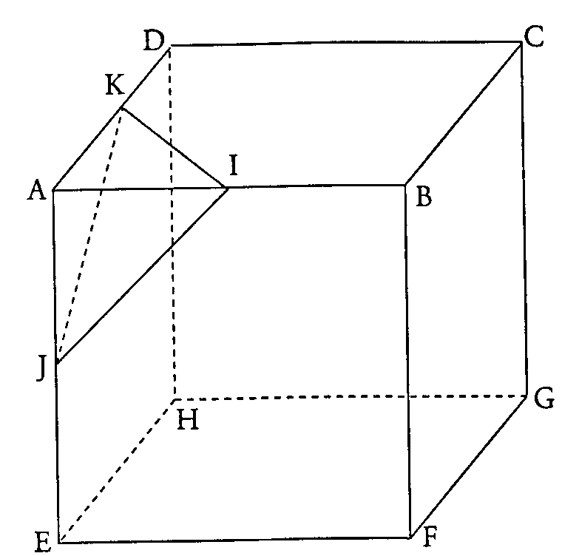3. ماهو الكسر الذي يمثل نسبة حجم الهرم JAIK الذي قاعدته AIK إلى حجم المكعب ؟ أكتب الكسر على شكل غير قابل للإختزال.

**التمرين الرابع:**

نعتبر الهرم المنتظم الذي قاعدته المربعورأسه النقطة.نعتبروالإرتفاع .

كماهو موضح في الشكل.

1.احسب الحجم  للهرم.

2. نقطع الهرم بمستو موازلقاعدته بحيث:.

أ. احسب و.

ب.احسب الحجم  للهرم .

